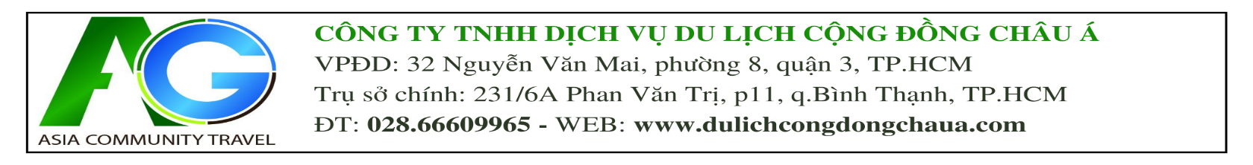
DU LỊCH BỜ ĐÔNG HOA KỲ
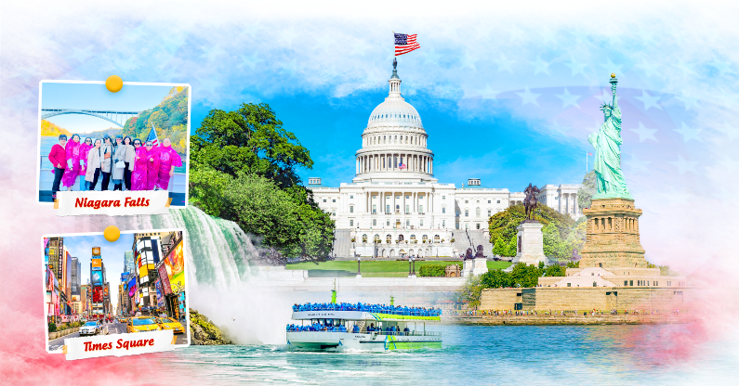
NEW YORK – WASHINGTON D.C – NIAGARA FALL – ALBANY – BOSTON

10 Ngày 9 Đêm
(Lưu trú 8N7D tại Mỹ)

ĐIỂM NỔI BẬT - Chương trình hấp dẫn bao gồm:
Chuyến bay giờ đẹp hàng không 4 – 5 *
Tượng Nữ Thần Tự Do
Phố tài chính Wall Street
Quảng trường thời đại (Time Square)
Nhà tưởng niệm Lincoln
Thành phố thiên thần Los Angeles
Thành phố Albany
Thác Niagara
Đại học Havard

HÀNH TRÌNH
NGÀY 1 | TP.HỒ CHÍ MINH NEW YORK (ăn trên máy bay)
Đoàn tập trung tại Sân bay Quốc tế Tân Sơn Nhất. Hướng dẫn viên đón và hướng dẫn Quý khách làm thủ tục check-in đáp chuyến bay đi Mỹ. Quý khách nghỉ ngơi trên máy bay.
NGÀY 2 | NEW YORK (ăn trên máy bay, ăn trưa, tối)
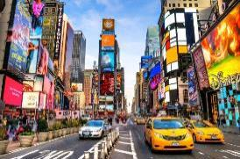
Đoàn làm thủ tục nối chuyến bay đi New York. Quý khách nghỉ ngơi và thưởng thức các bữa ăn trên máy bay.
Do vượt tuyến đổi ngày, nên Đoàn đáp tại sân bay New York cùng ngày, HDV hỗ trợ làm thủ tục nhập cảnh Hoa Kỳ cho đoàn.
Trưa: Xe đón đoàn dùng bữa trưa tại nhà hàng. Sau bữa trưa đoàn di chuyển đến tham quan:
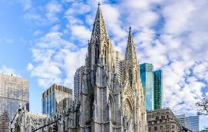
- Quảng trường thời đại (Time Square) – Quảng trường trung tâm thành phố New York rực rỡ với những ánh đèn màu và bảng quảng cáo. Đây là nơi Thị trưởng thành phố phát biểu trước công chúng và tổ chức những sự kiện lớn của New York.
- Nhà thờ Thánh Pattrick - là địa phận Tổng giáo phận Công giáo La Mã ở thành phố New York và được xây dựng từ những năm 1858.
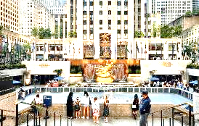
- Trung tâm thương mại Rockerfeller - Khu phức hợp này có đến 19 tòa nhà thương mại với diện tích lên tới 89.000 m2, nơi đây được biết đến là một trong những khu phức hợp lớn ở Midtown Manhattan của thành phố New York, Mỹ.
- Dừng chân Đại lộ số 5 - nơi tập trung những cửa hiệu thời trang xa xỉ nổi tiếng thế giới
Xe đón và đưa quý khách về khách sạn nhận phòng, nghỉ ngơi sau 1 chuyến bay dài.
NGÀY 3 | NEW YORK CITY TOUR (ăn sáng, trưa, tối)
Sáng: Đoàn dùng điểm tâm sáng, sau đó khởi hành tham quan:
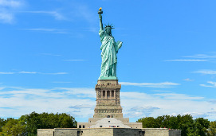
- Tượng Nữ Thần Tự Do – Tượng Nữ thần tự do của New York, biểu tượng của sự tự do, dân chủ và hy vọng đang đứng sừng sững trên Đảo Liberty trong Bến cảng New York. Là một trong những công trình kỷ niệm được biết đến nhiều nhất trên thế giới.
Trưa: Dùng bữa trưa tại nhà hàng. Chiều tiếp tục tham quan:
- Điểm 0 hay còn gọi là Ground Zero – Tàn tích của Trung tâm thương mại thế giới sau sự kiện 11 tháng 9.
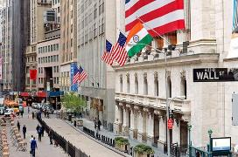
- Phố tài chính Wall Street – Nơi tọa lạc của sàn giao dịch chứng khoán New York và các trung tâm tài chính ngân hàng. Nơi đây còn được xem là trung tâm tài chính của thế giới. Mỗi chuyển động của phố Wall ảnh hưởng đến tình hình tài chính toàn cầu.
- Trụ sở Liên Hiệp Quốc (United Nation) – Nơi làm việc của Hội đồng bảo an và những hội đồng khác của tổ chức Liên Hiệp Quốc.
Tối: Dùng bữa tối, về lại khách sạn nghỉ ngơi. Hoặc tự do dạo phố New York.
NGÀY 4 | NEW YORKPHILADELPHIAWASHINGTON (ăn sáng, trưa, tối)
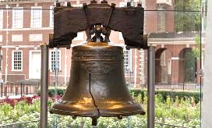
Sáng: Đoàn dùng bữa sáng, sau đó làm thủ tục trả phòng. Khởi hành đi Washington D.C. Xe đưa Quý khách đi theo hướng Nam hành trình qua các bang , New Jersey, Delaware, Baltimore, Virginia. Đến Philadelphia, đoàn dừng chân tham quan chụp ảnh:
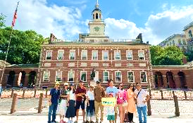
- Tham quan Chuông tự do – Đây là quả chuông đánh lên tiếng chuông khai sinh nước Mỹ. Trước đây quả chuông được đặt trên tháp. Sau thời gian sử dụng quả chuông bị nứt và được thay bằng quả chuông khác. Nay quả chuông lịch sử này được lưu giữ trong một bảo tàng riêng tại Philadelphia.
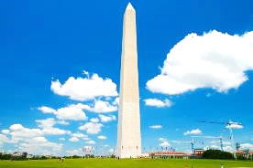
- Tòa Nhà Độc Lập (Independence Hall) – Hiện nay tòa nhà được bảo tồn nguyên vẹn, trước đây nơi này diễn ra cuộc họp thống nhất 13 bang của nước Mỹ và là nơi diễn ra rất điều sự kiện lịch sử quan trọng của buổi đầu khai sinh Hoa Kỳ. Nơi đây cũng chính là trụ sở của Lưỡng viện Quốc hội Mỹ thời kỳ non trẻ.
Trưa: Sau khi dùng cơm trưa đoàn tiếp tục khởi hành đi Washington D.C.
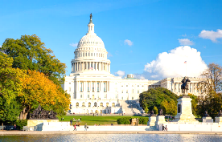
- Washington, D.C.-thủ đô của Hoa Kỳ, được thành lập vào ngày 16 tháng 7 năm 1790. Mang tên chính thức District of Columbia (viết tắt D.C.). Đây là nơi có nhiều kiến trúc tiêu biểu của quốc gia và là một trong những nơi du lịch phổ thông nhất ở Hoa Kỳ:
- Đài tưởng niệm Washington (chụp ảnh từ bên ngoài) - Tổng thống đầu tiên của Hoa Kỳ, người đọc bản Tuyên ngôn khai sinh nước Mỹ, một tướng lĩnh tài ba, một nhà “địa lý” bậc thầy khi chọn Washington D.C với vị trí địa lý tuyệt đẹp làm thủ đô như hiện nay.
- Điện Capitol - Tòa nhà lưỡng viện Hoa Kỳ, một thiết kế kiến trúc độc đáo. Nơi đây là đối trọng quyền lực với Nhà Trắng, cùng với Tòa án tối cao tạo thành thế chân vạc quyền lực trong thể chế chính trị “Tam quyền phân lập” của Liên Bang Mỹ.
Tối: Đến Washington D.C, dùng cơm chiều và nhận phòng khách sạn nghỉ ngơi
NGÀY 5 | WASHINGTON D.C (ăn sáng, trưa, tối)
Sáng: Đoàn dùng bữa sáng. Làm thủ tục trả phòng. Khởi hành tham quan:
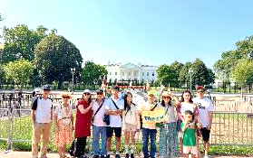
- Tham quan Nhà Trắng (chụp ảnh bên ngoài) – Nơi làm việc của đương kim tổng thống, nơi đón tiếp các nguyên thủ quốc gia, mỗi một quyết định được đưa ra từ căn nhà này có thể làm ảnh hưởng đến tình hình kinh tế, chính trị toàn cầu.
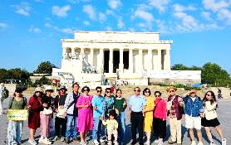
- Nhà tưởng niệm Jefferson - Tổng thống thứ 3 của Hoa Kỳ, người thảo ra bản Tuyên ngôn độc lập nổi tiếng của Hoa Kỳ. Những ý tưởng trong tuyên ngôn do Jefferson đưa ra được lập lại trong nhiều tuyên ngôn độc lập của những quốc gia khác trong đó có Việt Nam.
- Nhà tưởng niệm Lincoln - Tổng thống tài năng nhất nước Mỹ, người đã có công thống nhất 36 bang của Hoa Kỳ và đặc biệt là việc phá bỏ chế độ nô lệ đưa nước Mỹ tiến vào kỷ nguyên công nghiệp để bức phá về kinh tế.
Trưa: Đoàn dùng cơm trưa. Tiếp tục tham quan thành phố Washington D.C:
- Bảo tàng lịch sử tự nhiên - Quy tụ hơn 126 triệu mẫu sưu tập về động thực vật, sinh vật biển, xương và gỗ hóa thạch, côn trùng, quặng mỏ, đá quý, những mô hình cũng như công cụ lao động thời cổ xưa mà con người sử dụng, …Tại đây, quý khách có thể chiêm ngưỡng viên kim cương xanh lớn nhất thế giới (45,52 carat).
Tối: Đoàn ăn tối tại nhà hàng. Về khách sạn nghỉ ngơi.
NGÀY 6 | WASHINTON D.C NIAGARA FALL (ăn sáng, trưa, tối)
Sáng: Sau bữa sáng. Đoàn trả phòng, khởi hành đến thành phố Buffalo, tiểu bang New York – nổi tiếng với thác Niagara, quý khách sẽ chiêm ngưỡng phong cảnh vùng quê của nước Mỹ với những trang trại nuôi bò, cừu, những cánh đồng lúa mì hoặc những ngôi nhà ẩn khuất, yên tĩnh bên bìa rừng, …
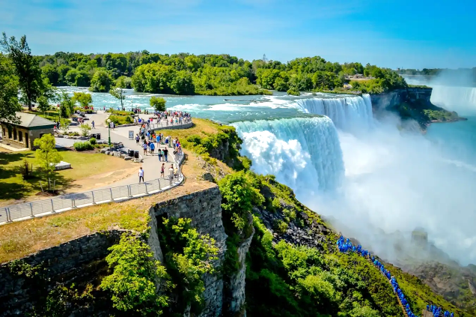
- Tới thác Niagara, quý khách ăn tối, sau đó nhận phòng khách sạn nghỉ ngơi. Buổi tối, quý khách có thể khám phá thác Niagara về đêm với khung cảnh tuyệt đẹp nhờ hệ thống đèn cao áp nhiều màu sắc.
- Đặc biệt đối với những du khách sở hữu visa Canada, quý khách có thể trải nghiệm tham quan vui chơi tại khu vực biên giới Canada chỉ các phía Mỹ 1 cây cầu.
Tối: Đoàn nghỉ đêm tại khách sạn gần Thác.
NGÀY 7 | NIAGARA FALL ALBANY (ăn sáng, trưa, tối)
Sáng: Sau bữa sáng, Quý khách sẽ đến thăm đảo Goat nằm giữa thác Bridal Veil và thác Horseshoe (biên giới Mỹ).
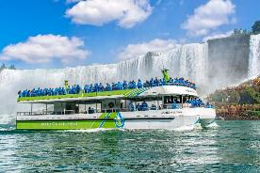
- Quý khách lên du thuyền Maid of the Mist để chinh phục dòng thác hùng vĩ này. Sau khi tham quan Thác, quý khách về lại khách sạn làm thủ tục trả phòng. Đoàn dùng bữa trưa tại nhà hàng địa phương.
- Quý khách khởi hành tới Boston – được mệnh danh là thành phố tri thức của nước mỹ, trên đường đi dừng chân tham quan thủ phủ của tiểu bang New York – thành phố Albany.
- Tham quan và chụp hình bên ngoài Tòa Thị Chính và Quảng Trường Empire State Plaza với các địa điểm nổi tiếng như: Egg Theater, New York State Museum…
Tối: Tới Boston, đoàn ăn tối và nhận phòng khách sạn nghỉ ngơi.
NGÀY 8 | ALBANY BOSTON ( ăn sáng, trưa, tối)
Sáng: Quý khách khởi hành tới thành phố Boston tiểu bang Massachusetts.
Đến Boston, đoàn tham quan Đại học Harvard – nơi đào tạo ra nhiều danh nhân đoạt giải Nobel quốc tế.
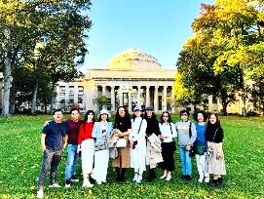
- Quý khách còn được đến thăm MIT (Massachusetts Institute of Technology) - Học viện Công nghệ Massachusetts là trường đại học và viện nghiên cứu về khoa học và công nghệ hàng đầu ở Mỹ.
- Quý khách tự do 4 mua sắm ở Chợ Quincy - Khu chợ đầu mối nông sản thực phẩm chính ở Boston, và là nơi có món Súp nổi tiếng Clam chowder (súp hến nấu với kem). Sau bữa tối, đoàn về lại khách sạn nghỉ ngơi.
Tối: Xe đưa đoàn đi thưởng thức bữa tối với món tôm hùm đặc sản vùng England. Đoàn về khách sạn nghỉ ngơi.
NGÀY 9 | BOSTON AIRPORT (ăn sáng, ăn trên máy bay)
Sáng: Đoàn dùng điểm tâm sáng. Làm thủ tục trả phòng.
- Sau khi kết thúc bữa sáng, khách có thể tách đoàn tự do thăm thân nhân, bạn bè theo thời hạn visa cho phép (dưới 6 tháng).
- Nếu quý khách không có nhu cầu ở lại, Hướng dẫn viên cùng đoàn di chuyển đến sân bay làm thủ tục xuất cảnh đáp chuyến bay về Việt Nam.
NGÀY 10 | TP.HỒ CHÍ MINH
Đoàn đến sân bay quá cảnh, tiếp tục làm thủ tục nối chuyến về lại Việt Nam.
Đoàn về đến phi trường quốc tế Tân Sơn Nhất – TP.HCM. Sau khi làm thủ tục nhập cảnh việt Nam và nhận lại hành lý cá nhân. Trưởng đoàn chào tạm biệt Quý khách. Hẹn gặp chuyến đi sau.

Chia tay Quý khách. Hẹn gặp lại quý khách!
Lưu ý: Các điểm tham quan trong chương trình sẽ linh động sao cho phù hợp với tình hình thực tế.
THÔNG TIN CHUYẾN BAY
….
NGÀY  KHỞI HÀNH | GIÁ TOUR TRỌN GÓI (VNĐ)
NGÀY  KHỞI HÀNH | NGƯỜI LỚN  (Từ 11 Tuổi) | TRẺ EM  (2 => 10 Tuổi) | EM BÉ  (Dưới 2 Tuổi)
NGÀY  KHỞI HÀNH | NGƯỜI LỚN  (Từ 11 Tuổi) | Ngủ chung giường người lớn
16/05  16/06  16/07  16/08  20/09  06, 23/10 | 99.900.000 | 84.990.000 | 34.990.000
Phụ thu phòng đơn: 980usd/khách
KHÁCH SẠN THAM KHẢO
- Tại New York: La Quinta Inn & Suites Secaucus hoặc khách sạn có tiêu chuẩn tương đương
- Tại Washington D.C: Hampton Inn & Suites Falls Church hoặc khách sạn có tiêu chuẩn tương đương.
- Tại Thác Niagara: Wingate by Wyndham Niagara fall hoặc tương đương.
- Tại Albany: Best Western Plus Franklin Square hoặc tương đương.
- Tại Boston: Holiday Inn Express Boston hoặc tương đương

GIÁ TOUR  BAO GỒM | - Vé máy bay quốc tế một chặng theo chương trình: TP. HCM – New York/Boston -TP.HCM (hạng phổ thông), hành lý xách tay 7kg + 2 kiện hành lý ký gửi không quá 23kg/kiện.  - Thuế sân bay + thuế an ninh + phí xăng dầu.  - Tiền bồi dưỡng cho hướng dẫn viên và tài xế địa phương.  - Khách sạn tiêu chuẩn quốc tế 3*, 1 phòng 2 khách, trường hợp lẻ nam/ nữ cùng gia đình sẽ ghép cùng ngủ 3 người/ phòng 2 giường. Hoặc lẻ nam/ nữ sẽ phụ thu phòng đơn ngủ riêng.  - Các bữa ăn theo chương trình (Việt, Hoa, Thái, Mỹ).  - Xe du lịch máy lạnh đạt chuẩn suốt chương trình (11h/ngày).  - Hướng dẫn viên tiếng Việt đi theo đoàn suốt chương trình (10h/ngày).  - Bảo hiểm du lịch toàn cầu.  - Quà tặng: Túi du lịch, nón du lịch, bao đựng hộ chiếu.  - Đây là giá tour dự kiến cho đoàn từ 15 khách. Nếu đoàn không đủ khách khởi hành thì công ty sẽ thỏa thuận với khách về việc tăng chi phí để lên đoàn đúng ngày hoặc dời ngày khởi hành để không bị tăng giá tour ban đầu.
GIÁ TOUR  KHÔNG BAO GỒM | - Lệ phí xin Visa (nộp cho LSQ Mỹ): 5.500.000 VNĐ/người.  - Nước uống rượu bia trong những bữa ăn, chi phí điện thoại, giặt ủi, hành lý quá cước theo quy định hàng không.  - Chi phí dời ngày, đổi chặng bay, nâng hạng vé máy bay, phí ở phòng đơn và chi phí cá nhân của khách ngoài chương trình.  - Phụ thu phòng đơn 980$  - Tiền khuân vác vali của tài xế hoặc nhân viên gác cửa khách sạn.  - Vé máy bay nội địa và phương tiện vận chuyển ra sân bay về thăm thân (nếu có).  - Chi phí dời ngày và đổi chặng bay (nếu có).  - Chi phí trả cho HDV và tài xế phục vụ ngoài giờ (nếu có yêu cầu).  - Chi phí khác không đề cập trong mục bao gồm.
QUY ĐỊNH MUATOUR VÀ THANH TOÁN | - Đợt 1: Thanh toán 50% số tiền ngay khi đăng ký tour.  - Đợt 2: Thanh toán số tiền tour còn lại trước ngày khởi hành ít nhất 5 ngày (Không tính thứ bảy,chủ nhật).
THÔNG TIN CẦN THIẾT
- Trước khi đăng ký tour du lịch xin Quý khách vui lòng đọc kỹ chương trình tour, điều khoản, giá tour bao gồm cũng như không bao gồm trong chương trình. Trong trường hợp Quý khách không trực tiếp đến đăng ký tour mà do người khác đến đăng ký thì Quý khách vui lòng tìm hiểu kỹ chương trình từ người đăng ký cho mình.
- Hộ chiếu (passport) của Quý khách phải có chữ ký, còn thời hạn sử dụng trên 6 tháng kể từ ngày nhập cảnh.
- Quý khách từ 70 tuổi trở lên vui lòng đóng thêm phí bảo hiểm cao cấp (phí thay đổi tùy theo tour).
- Quý khách từ 70 tuổi đến 75 tuổi trở lên yêu cầu phải có giấy xác nhận đầy đủ sức khỏe để đi du lịch nước ngoài của bác sĩ và phải có người thân dưới 60 tuổi (đầy đủ sức khỏe) đi theo.
- Quý khách mang thai vui lòng báo cho nhân viên bán tour để được tư vấn thêm thông tin. Không nhận khách mang thai từ 5 tháng trở lên vì lý do an toàn cho khách.
- Quý khách có yêu cầu ở phòng đơn, vui lòng thanh toán thêm tiền phụ thu. Hai người lớn được ngủ kèm một trẻ em.
- Sau khi đóng tiền nếu Quý khách muốn hủy tour, vui lòng đem hộ chiếu/CMND và hóa đơn đã đóng tiền đến ngay văn phòng công ty để làm thủ tục hủy tour, công ty không nhận khách báo hủy tour qua điện thoại.
- Công ty du lịch được quyền thay đổi nhiều hãng hàng khồn khác nhau để thuận tiện nhất cho chuyến đi: CI, KE, AA, AU, CZ…
- Chương trình tour có thể thay đổi về hàng không, chuyến bay, giờ bay, loại máy bay, khách sạn, thời gian, thứ tự tham quan…, tùy thuộc tình hình thực tế nhưng số đêm lưu trú khách sạn ở Mỹ và tổng số điểm tham quan không thay đổi.
- Thứ tự các điểm tham quan và lộ trình chuyến đi có thể thay đổi tùy theo tình hình thực tế nhưng vẫn đảm bảo đầy đủ các điểm tham quan như lúc đầu. Tên khách sạn sẽ được xác nhận chính thức vào ngày họp đoàn, trước ngày khởi hành 02 - 03 ngày.
- Do tính chất là đoàn ghép khách lẻ, công ty sẽ thu nhận đủ số lượng khách tối thiểu 15 khách người lớn, thì đoàn sẽ khởi hành đúng lịch trình. Trong trường hợp đoàn không đủ 15 khách, công ty có trách nhiệm thông báo cho Quý khách biết, hai bên sẽ thỏa thuận lại giá cho đoàn. Nếu Quý khách không đồng ý giá mới, Quý khách có thể chuyển sang ngày khởi hành khác (trong vòng 60 ngày theo lịch tour của công ty) hoặc công ty sẽ hoàn trả lại tiền tour cho quý khách.
- Trong trường hợp Quý khách bị từ chối nhập cảnh tại nước sở tại thì trách nhiệm không thuộc về phía công ty.
- Đối với các trường hợp đặc biệt, Lãnh Sự Quán Mỹ sẽ phải cần thêm thời gian để xác minh và xử lý hồ sơ. Thời gian xác minh thông thường kéo dài trong 2 tháng hoặc có thể lâu hơn. Trong trường hợp này, Quý khách sẽ được đổi ngày khởi hành theo chuyến đi tiếp theo của công ty.
GHI CHÚ
*** Công ty được miễn trừ trách nhiệm trong quá trình thực hiện tour nếu xảy ra các trường hợp bất khả kháng do thời tiết, thiên tai, dịch bệnh, đình công, bạo động, chiến tranh hoặc do máy bay, xe lửa, tàu thủy, xe điện bị trì hoãn hay bị hủy do thời tiết hoặc do kỹ thuật… dẫn đến tour không thể thực hiện tiếp được, công ty sẽ hoàn trả lại tiền tour cho Quý khách sau khi đã trừ lại các chi phí dịch vụ đã thực hiện như phí làm visa, vé máy bay, dịch vụ ăn ở… và không chịu trách nhiệm bồi thường thêm bất kỳ chi phí nào khác.
QUY ĐỊNH MUA TOUR VÀ HỦY TOUR
- Đợt 1: Đặt cọc 50% - khách ngay khi đăng ký tour và điền phiếu đăng ký và cung cấp hồ sơ xin visa trước ngày khởi hành chậm nhất 40 ngày so với ngày khởi hành.
- Công Ty hướng dẫn thủ tục visa, cách điền mẫu đơn visa theo mẫu của Lãnh Sự Quán, đăng ký ngày phỏng vấn, tư vấn, sắp xếp hồ sơ, cung cấp thư mời, chương trình và tư vấn để khách hàng đi phỏng vấn.
- Đợt 2: Thanh toán tổng số tiền tour còn lại sau khi có kết quả cấp visa (và cộng thêm những chi phí phát sinh ngoài chương trình như phí đổi vé máy bay ngày về, vé máy bay nội địa…(nếu có).
- Sau khi Quý khách đã đạt visa do công ty triển khai, nếu hủy tour sẽ mất toàn bộ số tiền đã đặt cọc.
- Nếu sau khi đã có visa, vì lý do đặc biệt và Quý khách phải tạm hoãn chuyến đi và thông báo cho công ty trước 15 ngày, trong trường hợp chưa xuất vé máy bay công ty sẽ tạo điều kiện để Quý khách tham gia các tour tiếp theo, tối đa trong thời gian không quá 2 tháng.
- Công ty không chấp nhận việc hoãn hoặc lùi chuyến đi, Quý khách hủy tour sẽ bị mất 100% tiền tour trong vòng 10 ngày trước ngày khởi hành đã ký kết.
- Công ty không chịu trách nhiệm về mọi sự chậm trễ của Quý khách.
- Nếu không đạt kết quả visa : ĐSQ sẽ trả lại hộ chiếu ngay cho Quý khách. Công ty sẽ hoàn trả lại tiền đặt cọc sau khi trừ tiền visa Mỹ và các chi phí khác là 5.500.000 đóng cho LSQ Mỹ.
- Đối với các trường hợp ĐẬU VISA MỸ không tham gia tour theo lịch đã đăng ký thì công ty sẽ hoàn trả tiền đặt cóc sau khi thu phí lãnh sự quán là 5.500.000 vnd và phí dịch vụ là 5.500.000 vnd.
LƯU Ý :
CÔNG TY SẼ KHÔNG CHỊU TRÁCH NHIỆM VÀ KHÔNG HOÀN TRẢ LẠI CHI PHÍ TOUR TRONG TRƯỜNG HỢP QUÝ KHÁCH BỊ CÔNG AN QLXNC NƯỚC SỞ TẠI HOẶC VIỆT NAM TỪ CHỐI XUẤT NHẬP CẢNH VÌ BẤT CỨ LÝ DO NÀO. QUÝ KHÁCH VUI LÒNG CHỊU NHỮNG CHI PHÍ PHÁT SINH.

DU LỊCH CỘNG ĐỒNG CHÂU Á HÂN HẠNH PHỤC VỤ QUÝ KHÁCH
Mọi chi tiết xin vui lòng liên hệ: Mr. Phạm Phú Quốc – Giám Đốc: 0916 331 372
CTY TNHH DU LỊCH CỘNG ĐỒNG CHÂU Á
VPĐD: 32 Nguyễn Văn Mai, P8, Q3, Tp. HCM
Trụ sở chính: 231/6A Phan Văn Trị, P11, Quận Bình Thạnh, Tp. HCM
ĐT: 08 6660 9965 – web: www.dulichcongdongchaua.com
Giấy phép lữ hành quốc tế số: 79–551/ 2015/ TCDL – GP LHQT do Tổng cục Du lịch Việt Nam cấp


